Klangschalen Meditation

Begleiten sie mich auf einer Klangschalen Reise im Qi-Gong Studio Baar und lassen sie dabei ihre eigenen Reise Bilder entstehen.
Wenn Sie regelmäßig mit Klangschalen meditieren, werden Sie einen positiven Effekt auf ihr körperliches und geistiges Wohlbefinden feststellen.

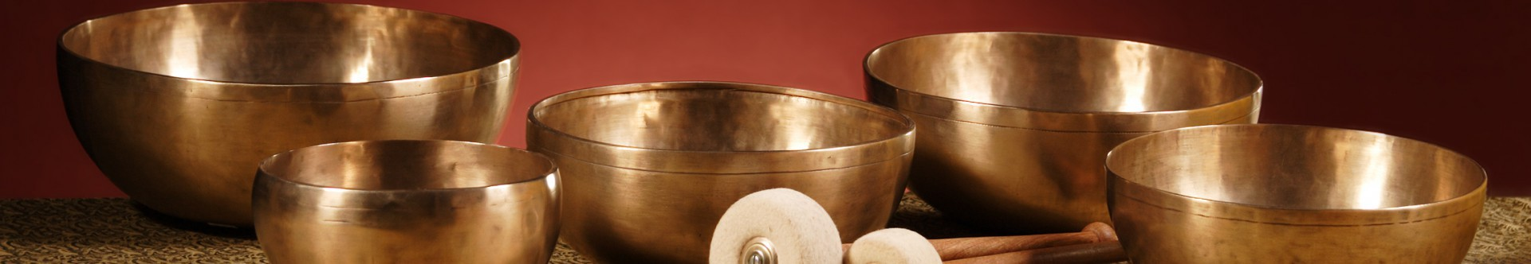

Kommen sie in EINKLANG mit sich selbst

Anmeldung bis Sonntag vor Kursdatum ca. 45 Min. Fr. 20.00 Start 19:00

Madeleine Broger
Dipl. Qi-Gong Lehrerin Qi-Gong Studio Baar seit 2009
Zertifizierte Klangmasseurin Lättichstrasse 8,
Klangmeditationen 3. Stock/ Lift
6340 Baar
079 315 45 20
info@nichtstun.ch
www.nichtstun.ch

